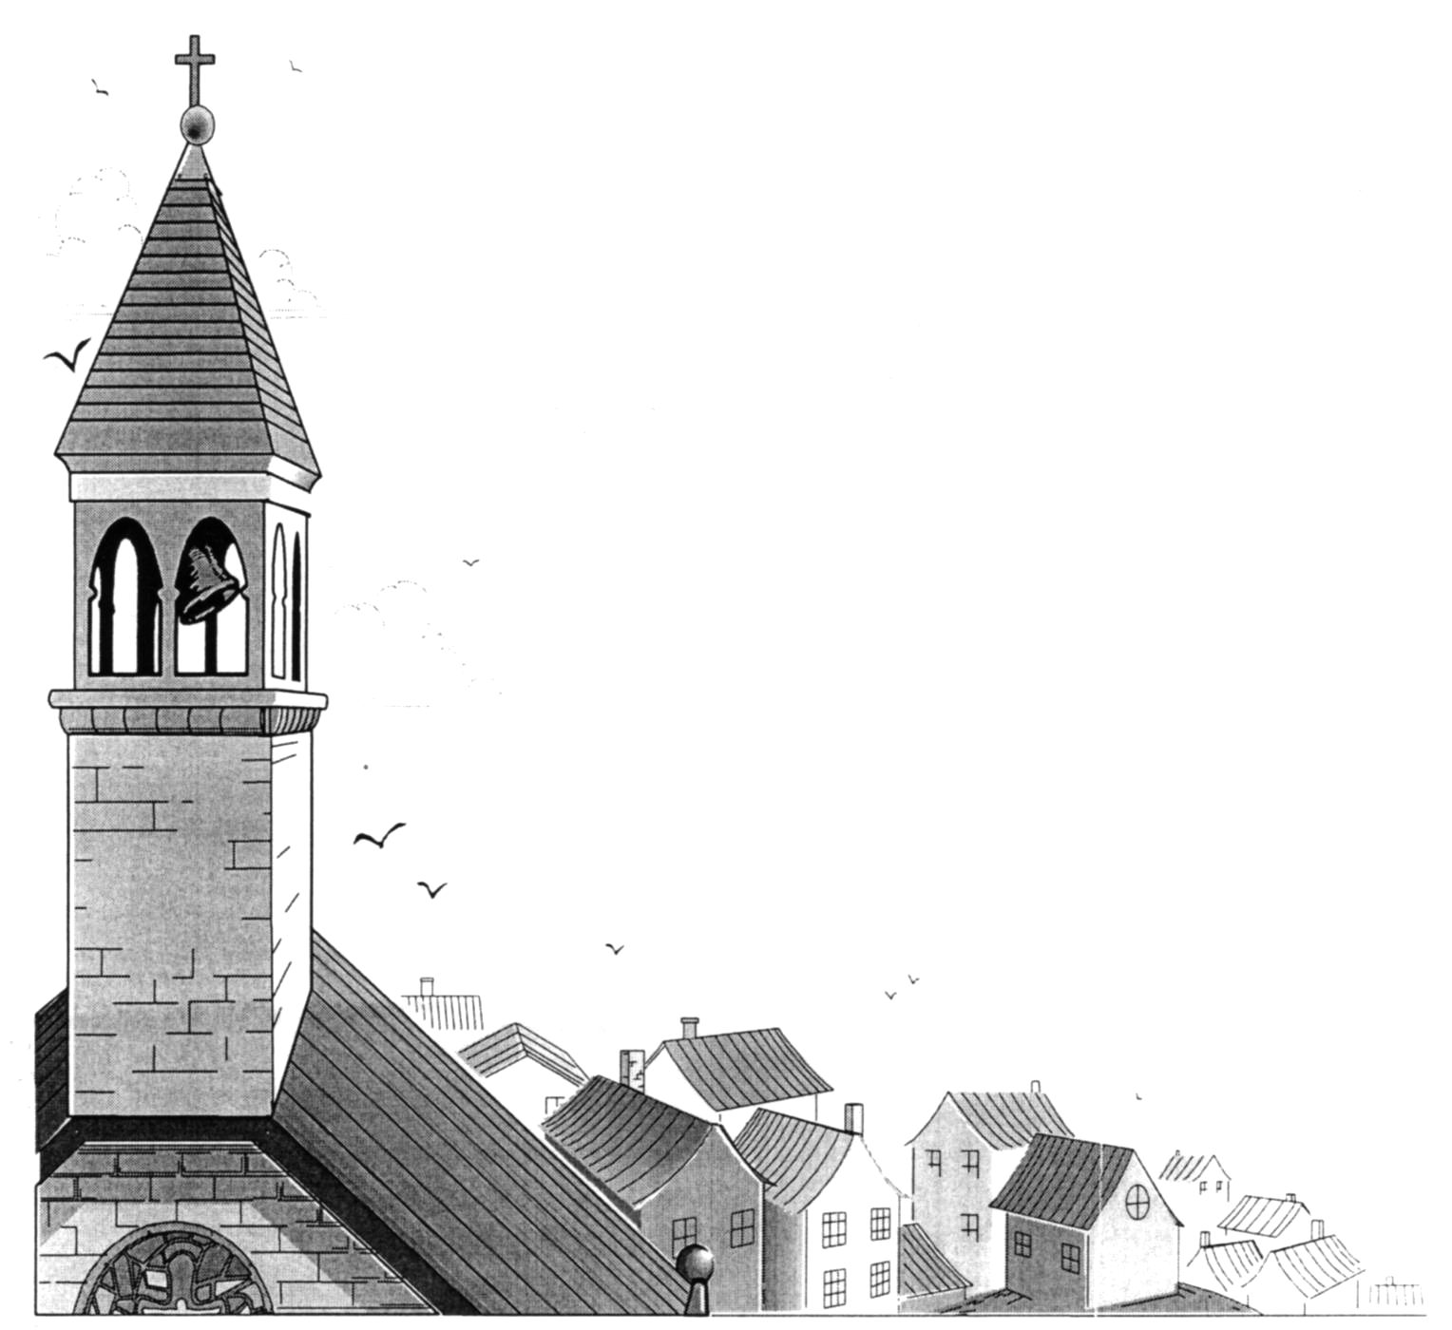
Prière pour le Carême
Seigneur mon Dieu, donne à mon cœur
de te désirer ; en te désirant, de te chercher ;
en te cherchant, de te trouver ; en te trouvant,
de t’aimer ; et en t’aimant, de racheter mes fautes ;
et une fois rachetées, de ne plus les commettre.
Seigneur mon Dieu, donne à mon cœur
la pénitence, à mon esprit le repentir,
à mes yeux la source des larmes,
et à mes mains la largesse de l’aumône.
Toi qui es mon Roi, éteins en moi les désirs
de la chair, et allume le feu de ton amour.
Toi qui es mon Rédempteur, chasse de moi
l’esprit d’orgueil, et que ta bienveillance
m’accorde l’esprit de ton humilité.
Toi qui es mon Sauveur, écarte de moi
la fureur de la colère, et que ta bonté
me concède le bouclier de la patience.
Toi qui es mon Créateur, déracine de mon âme
la rancœur, pour y répandre la douceur d’esprit.
Donne-moi, Père très bon, une foi solide,
une espérance assurée et une charité sans faille.
Toi qui me conduis, écarte de moi la vanité
de l’âme, l’inconstance de l’esprit, l’égarement
du cœur, les flatteries de la bouche, la fierté du regard.
Ô Dieu de miséricorde, je te le demande
par ton Fils bien-aimé, donne-moi de vivre
la miséricorde, l’application à la piété, la compassion
avec les affligés, et le partage avec les pauvres.

Saint Anselme
Mon livret
de Carême

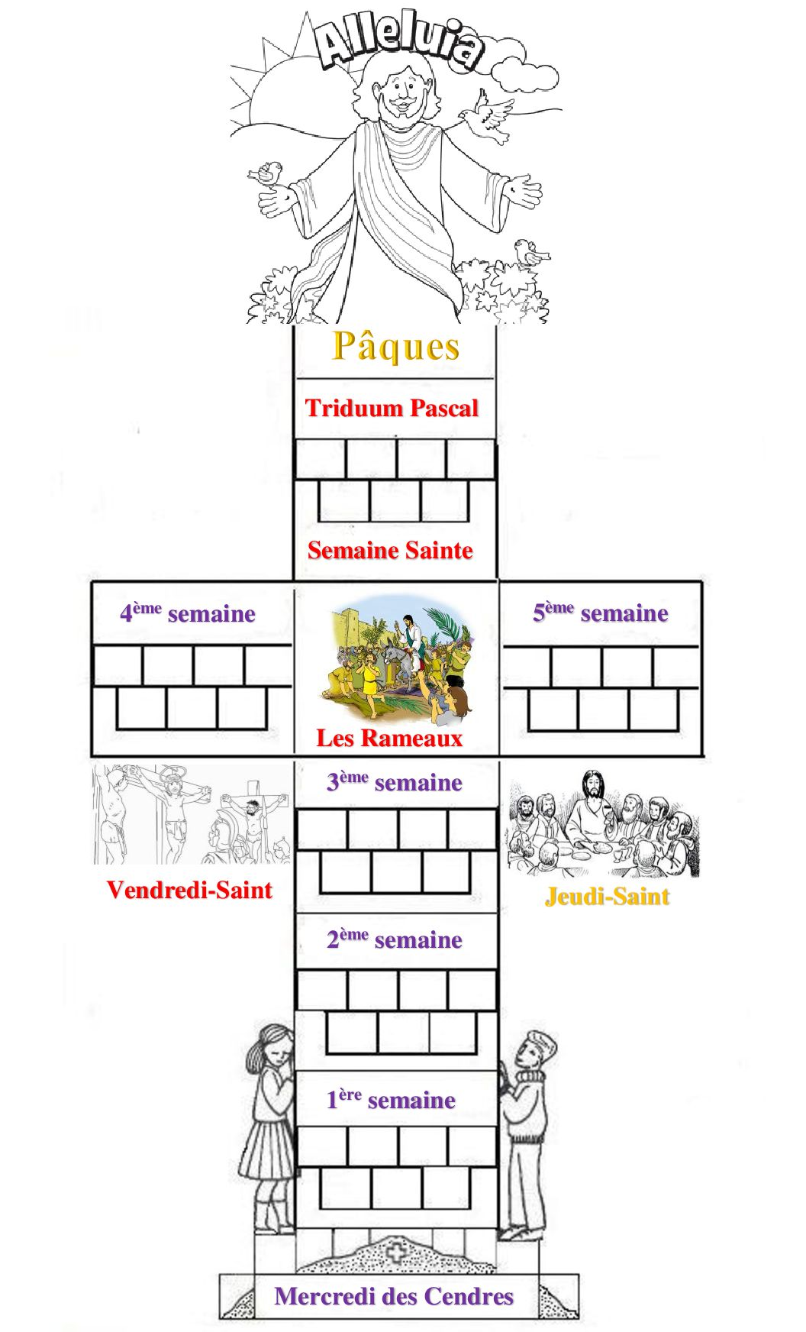
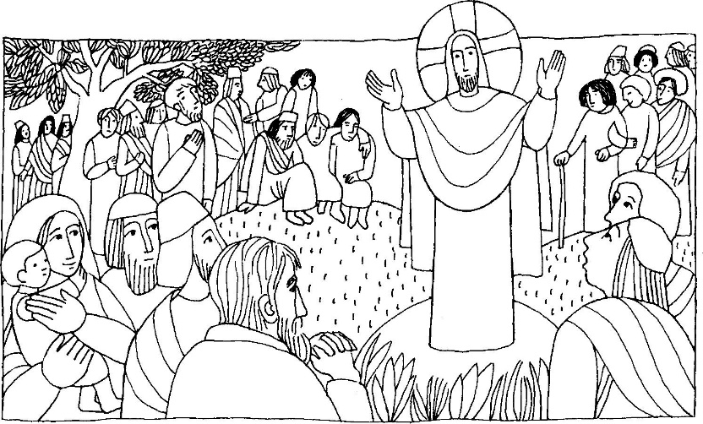
Mercredi des Cendres - Matthieu 6, 1-6. 16-18
Comme les d.................. s'étaient rassemblés autour de Jésus sur la montagne, il leur disait : « Si vous voulez vivre comme des justes, évitez d'agir devant les h.................. pour vous faire remarquer. Autrement, il n'y a pas de récompense pour vous auprès de votre Père qui est aux cieux.
Ainsi, quand tu fais l'a......................, ne fais pas sonner de la trompette devant toi, comme ceux qui se donnent en spectacle dans les s............................... et dans les rues, pour obtenir la gloire qui vient des hommes. A..............., je vous le déclare : ceux-là ont touché leur récompense.
Mais toi, quand tu fais l'aumône, que ta main g................... ignore ce que donne ta main droite, afin que ton aumône reste dans le s................. ; ton Père voit ce que tu fais en secret : il te le revaudra.
Et quand vous p..............., ne soyez pas comme ceux qui se donnent en spectacle : quand ils font leurs prières, ils aiment à se tenir d...................... dans les synagogues et les carrefours pour bien se montrer aux hommes. A.................. je vous le déclare : ceux-là ont touché leur récompense. Mais toi, quand tu pries, retire-toi au fond de ta maison, ferme la p................, et prie ton Père qui est présent dans le secret : il te le revaudra.
Et quand vous j................., ne prenez par un air abattu, comme ceux qui se donnent en spectacle : ils se composent une mine défaite pour bien montrer aux hommes qu'ils jeûnent. A................. je vous le déclare : ceux-là ont touché leur récompense. Mais toi, quand tu jeûnes, ......................-toi la tête et l.........-toi le visage ; ainsi ton jeûne ne sera pas connu des hommes, mais seulement de ton Père qui est présent dans le s..............., ton Père voit ce que tu fais dans le secret il te le revaudra ».

Jeudi après les Cendres - Lecture du livre du Deutéronome 30, 15-20
Moïse disait au peuple : « Je te propose aujourd'hui de choisir ou bien la v…… et le bonheur, ou bien la m….… et le malheur.
Écoute les c…………………… que je te donne aujourd'hui : aimer le Seigneur ton Dieu, marcher dans ses chemins, garder ses ordres, ses commandements et ses décrets. Alors, tu vivras et te multiplieras ; le S……..……. ton D….... te bénira dans le pays dont tu vas prendre possession.
Mais si tu détournes ton c…..…., si tu n'obéis pas, si tu te laisses entraîner à te prosterner devant d'autres dieux et à les servir, je te le déclare aujourd'hui : certainement vous périrez, vous ne vivrez pas de longs jours sur la terre dont vous allez prendre possession quand vous aurez traversé le Jourdain.
Je prends aujourd'hui à témoin contre toi le c..……. et la t…..….. : je te propose de choisir entre la vie et la mort, entre la bénédiction et la malédiction.
C………. donc la vie, pour que vous viviez, toi et ta descendance, en a……….. le Seigneur ton Dieu, en éc………….t sa voix, en vous attachant à lui ; c'est là que se trouve la vie, une longue vie sur la terre que le Seigneur a juré de donner à tes pères, A…………, I…….. et J……….».
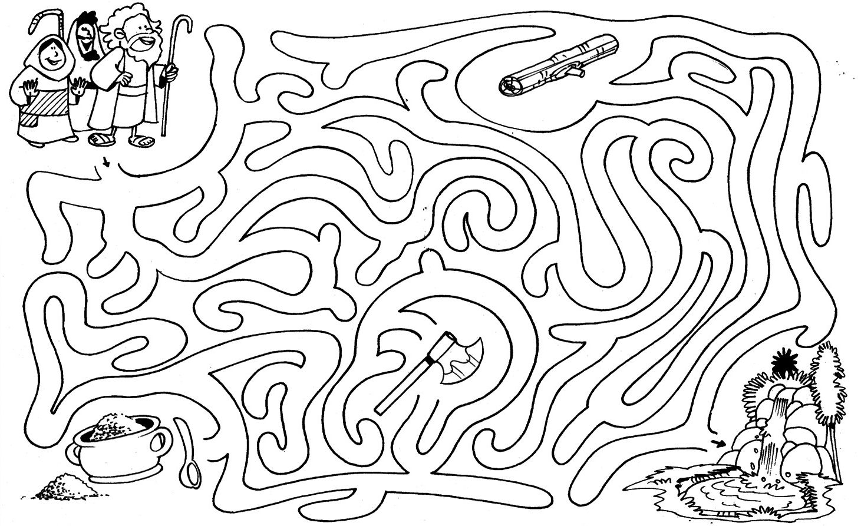
« Vois ! Aujourd’hui je vous propose la bénédiction ou la malédiction »

Vendredi après les Cendres - Lecture du livre d'Isaïe 58, 1-9

Le jeûne qui plaît au Seigneur ainsi parle le Seigneur Dieu : Crie à pleine g……e ! Ne te retiens pas ! Que s’élève ta voix comme le cor ! Dénonce à mon peuple ses fautes, à la m………n de Jacob ses péchés. Ils viennent me consulter jour après jour, ils veulent connaître mes chemins. Comme une nation qui pratiquerait la j………e et n’abandonnerait pas la loi de son Dieu, ils me demandent de leur faire justice, ils voudraient que Dieu se rapproche : « Pourquoi jeûner si tu ne le vois pas ? Quand nous mor………., si tu l’ignores ? » Oui, mais le jour où vous jeûnez, vous savez bien trouver votre intérêt, et vous traitez durement ceux qui peinent pour vous. Votre jeûne se passe en disputes et querelles, en c…… de poing sauvages. Ce n’est pas en jeûnant comme vous le faites aujourd’hui que vous ferez entendre là-haut votre voix. Est-ce là le jeûne qui me plaît ? Est-ce là votre jour de pénitence ? Courber la tête comme un roseau, de coucher sur le sac et la cendre, appelles-tu cela un jeûne, un jour bien ac………. par le Seigneur ?
Le jeûne qui me plaît, n’est-ce pas ceci : faire tomber les chaînes injustes, délier les attaches du joug, rendre la l………é aux opprimés, briser tous les jougs ? N’est-ce pas partager ton pain avec celui qui a faim, rec………ir chez toi les malheureux sans abri, couvrir celui que tu verras sans vêtement, ne pas te dérober à ton semblable ? Alors ta lumière jaillira comme l’aurore, et tes forces reviendront vite. Ta justice marchera devant toi, et la g……. du Seigneur t’accompagnera. Alors, si tu appelles, le Seigneur répondra ; si tu cries, il dira : « Me voici ».
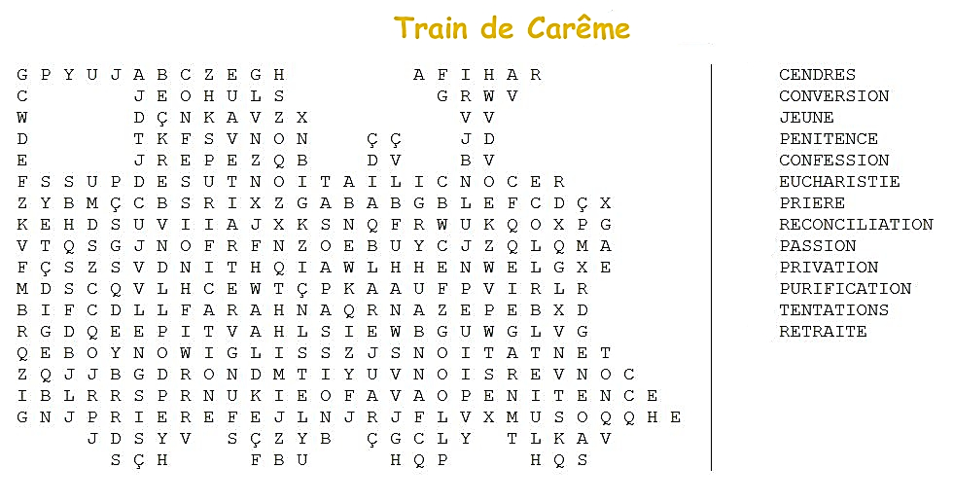

Samedi après les Cendres - Luc 5, 27-32
Jésus remarqua un p.............. (un collecteur d’impôts) du nom de Lévi assis à son bureau de publicain. Il lui dit : « Suis-moi ». Abandonnant tout, l’h............ se leva ; et se mit à le suivre.
Lévi lui offrit un grand f............n dans sa maison ; il y avait une grande foule de publicains et d’autres gens attablés avec eux. Les pharisiens et les s……....es de leur parti récriminaient en disant à ses disciples : « Pourquoi mangez-vous et buvez-vous avec les publicains et les pécheurs ? »
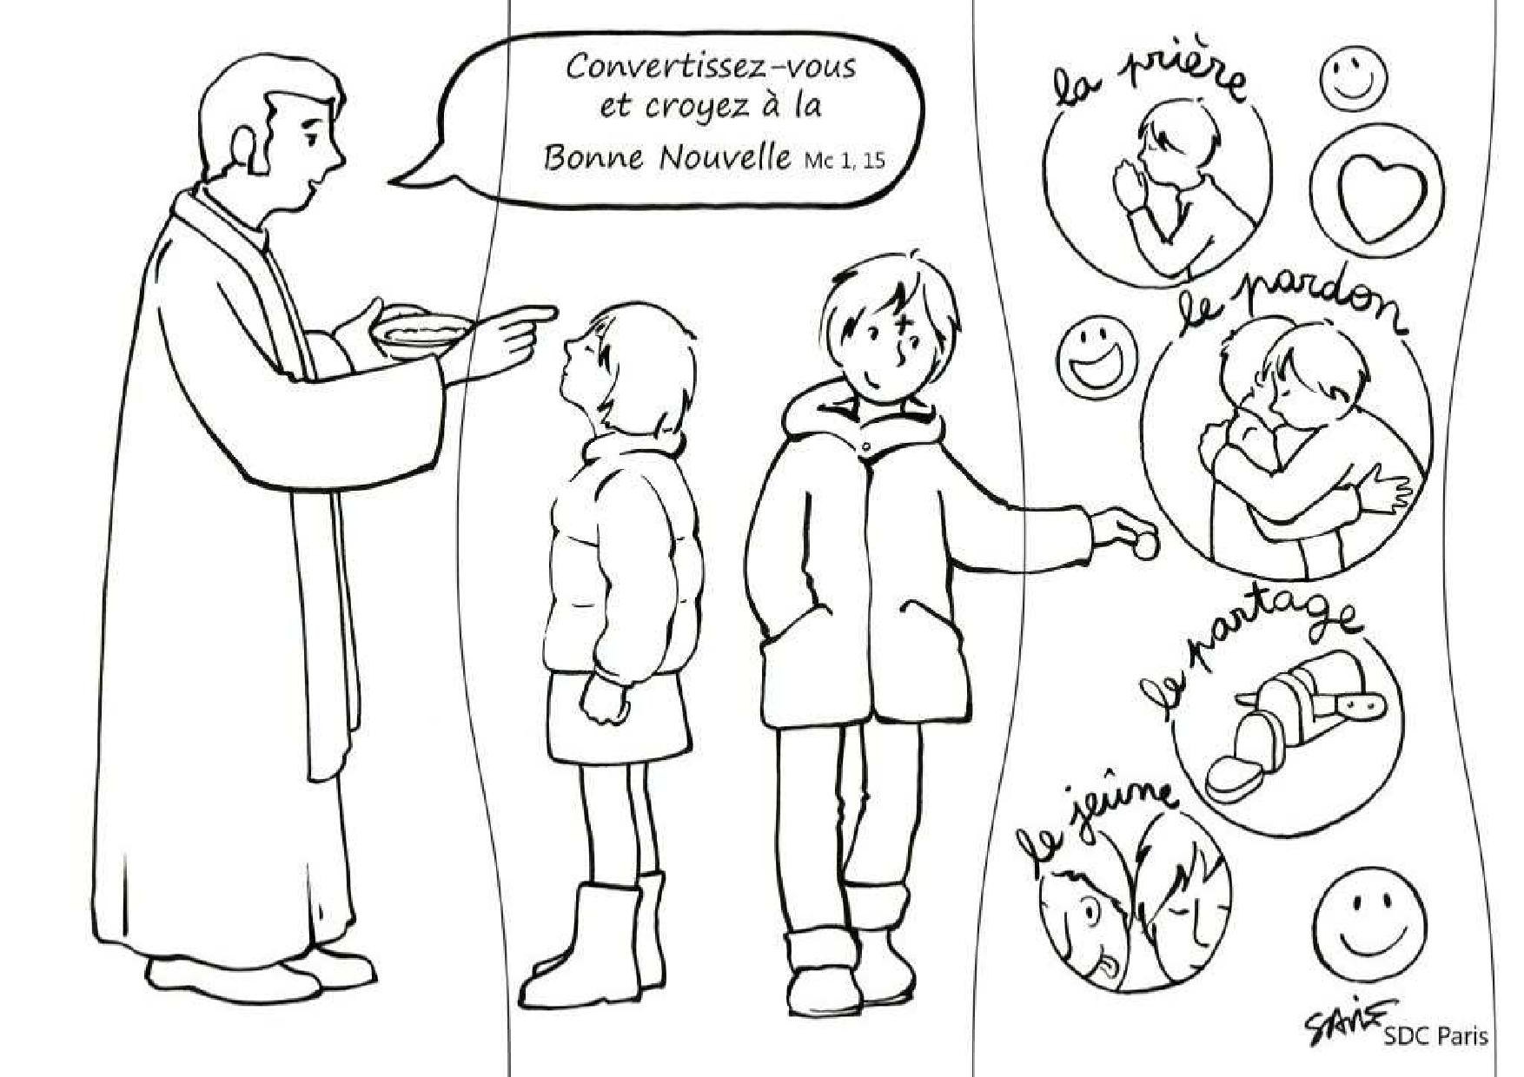
Jésus leur répondit : « Ce ne sont pas les gens en bonne s.........é qui ont besoin du médecin, mais les m.............s. Je ne suis pas venu appeler non pas les justes mais des pécheurs, pour qu’ils se c..................... ».

Prières

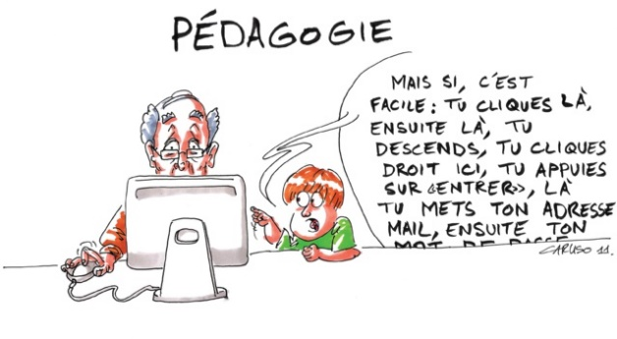
DIMANCHE : Toi, le Créateur du monde réel, je t’apporte tout ce que j’ai rencontré sur Internet : toutes ces paroles de vérité et de mensonge, toutes ces personnes - proches ou lointaines, tous ces événements - importants ou sans intérêt, toutes ces images - de la grandeur et de misère de l’être humain. Des connexions dans lesquelles je me suis empêtré, délivre-moi. Des blessures que des images ont laissées dans mon cœur, guéris-moi. Si j’ai été trompé, remets-moi sur le droit chemin de la vérité. Accorde-moi : le pouvoir de distinguer le monde virtuel du monde réel, l’intelligence de choisir ce qui en vaut vraiment la peine, la force de résister à toutes les manipulations intellectuelles, de faire un bon usage de tout ce que tu me donnes, de mener courageusement avec toi ma vie quotidienne. Amen. Georg Lengerke

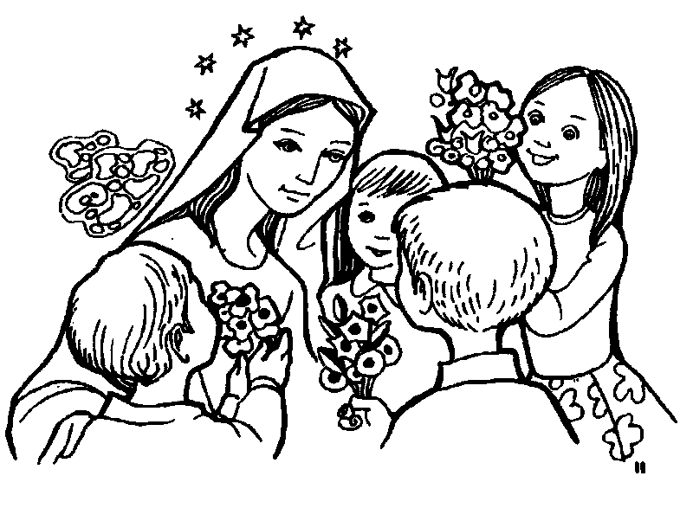
LUNDI : Sainte Marie, Mère du Seigneur, tu es restée fidèle quand les disciples se sont enfuis. De même que tu as cru quand l’ange t’a annoncé l’incroyable – que tu allais devenir la Mère du Très-Haut – de même, tu as cru, à l’heure de sa plus grande humiliation. Ainsi, à l’heure de la croix, à l’heure de la nuit la plus sombre du monde, tu es devenue Mère des croyants, Mère de l’Église. Nous te prions, apprends-nous à croire, et aide-nous, afin que notre foi devienne courage de servir et geste d’un amour qui vient en aide et qui sait partager la souffrance. Amen. Benoît XVI.

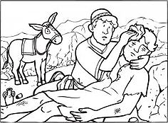
MARDI : Tu m’as précédé, Seigneur, auprès des plus petits de nos frères et sœurs, auprès des affamés et des assoiffés, auprès des étrangers et des déguenillés, des malades et des prisonniers. Emmène-moi auprès d’eux, que je les trouve, et que je trouve toi, auprès d’eux, que nous redevenions, eux et moi, frères et sœurs, et que les uns avec les autres nous soyons près de toi. Ce que je fais pour eux se fait aussi avec toi, et pour toi. Ce que nous recevons les uns des autres, tu veux nous le donner toi-même. Chaque fois que nous sommes au service les uns les autres, nous sommes tes serviteurs, au service de ton règne, que personne parmi nous ne peut instaurer. Amen. Georg Lengerke.

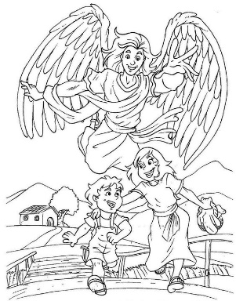
MERCREDI : Mon ange gardien, toi, qui es la promesse de Dieu, je ne t’ai jamais vu, mais le Seigneur me dit que tu es là. Je ne t’ai pas connu (ou peut-être t’ai-je simplement oublié ?) et pourtant tu es là depuis l’éternité. Reste à côté de moi, toi, mon saint ami, le jour comme la nuit, quand je suis seul ou accompagné, reste à mes côtés, quand plus personne avec moi ne peut marcher, quand plus personne ne peut m’aider, quand tout le monde est désemparé. Veille sur moi, toi, mon puissant soutien, bats-toi pour moi, défends-moi contre tous les dangers, en empêche-moi de trébucher. Amen. Georg Lengerke

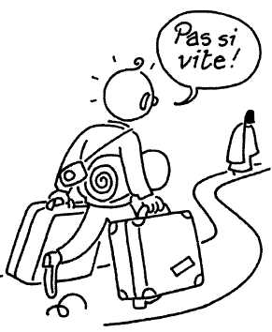
JEUDI : Viens grandir, en moi Jésus, dans mon esprit, dans mon cœur, dans mes idées, dans mes sens. Viens grandir en moi, dans ta bonté, dans ta pureté, dans ton humilité, dans ton zèle et ton amour. Viens grandir en moi avec ta grâce, ta lumière et ta paix. Viens grandir en moi pour la glorification de ton Père, pour la plus grande gloire de Dieu. Amen.
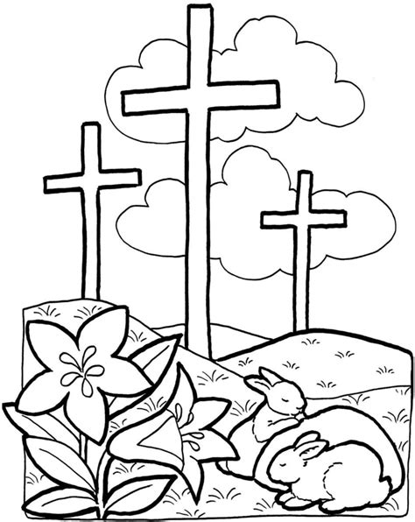
VENDREDI : Louée sois-tu, Croix du Christ ! Partout où l’on te trouve, le Christ témoigne de son mystère pascal : du passage de la mort à la vie. Il témoigne de l’amour, de la force intérieure d’une vie jaillie de l’amour, qui a vaincu la mort. Louée sois-tu, Croix du Christ, partout où tu es dressée : sur les champs de bataille, dans les camps de prisonniers, au bord des routes. Partout où des hommes souffrent, et luttent contre la mort, partout où ils travaillent, étudient et font preuve de créativité. En tout lieu, dans le cœur de chaque homme et de chaque femme, de chaque garçon et de chaque fille, dans le cœur de tous les hommes, louée sois-tu Croix du Christ. Amen. Saint Jean-Paul II.

SAMEDI : Sainte Vierge Marie, vous nous aidez à accueillir le sermon sur la montagne, ces béatitudes dont on parle tant et qu'on applique si peu, parce qu'elles vont à contre-courant, comme si le Gave remontait vers les glaciers des Pyrénées. Sainte Vierge Marie, vous nous aidez à devenir le peuple de la Parole, le peuple de l'Eucharistie, le peuple du message. À quoi sert d'aller plus vite, si on ne sait pas où l'on va ? À quoi sert de produire toujours davantage, si on ne sait pas partager ? À quoi sert aux pauvres de s'enrichir et aux riches de s'appauvrir, si les uns et les autres ne savent pas vivre comme le Christ ? Sainte Vierge Marie, à un monde dominé par l'argent, vous enseignez votre libéralité. À un monde de clinquant et de mensonge, vous montrez votre transparence. À un monde qui ricane et qui salit, vous offrez votre pureté. Apprenez-nous à ne pas être une page achevée d'imprimer mais une page chaque jour toute blanche, où l'Esprit de Dieu dessine les merveilles qu'il fait en nous. Amen. Cardinal Roger Etchegaray.

Dimanche de Carême Année A
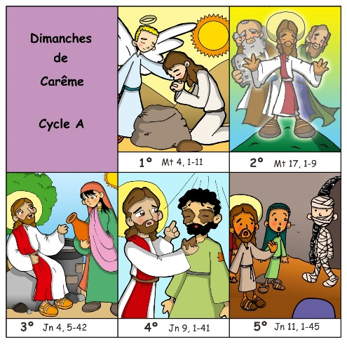
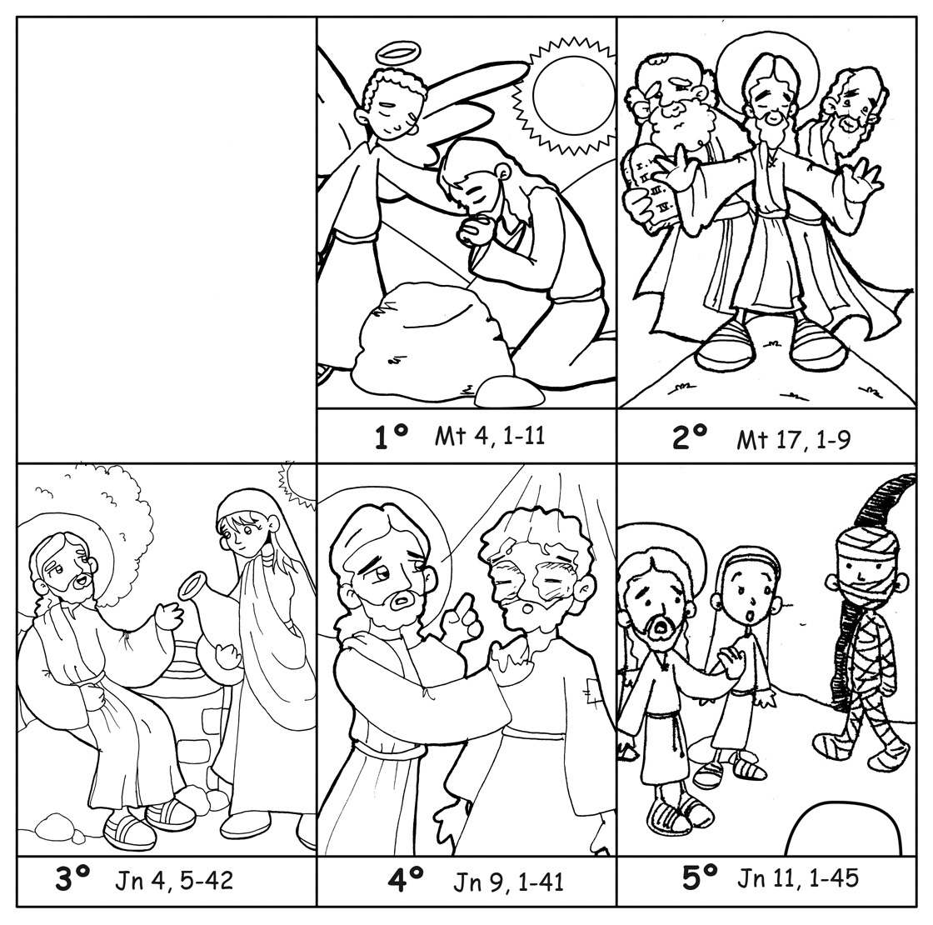

Dimanche de Carême Année B
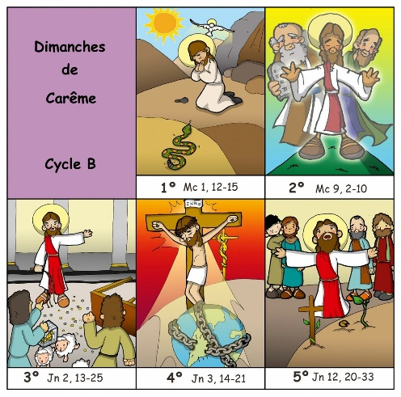
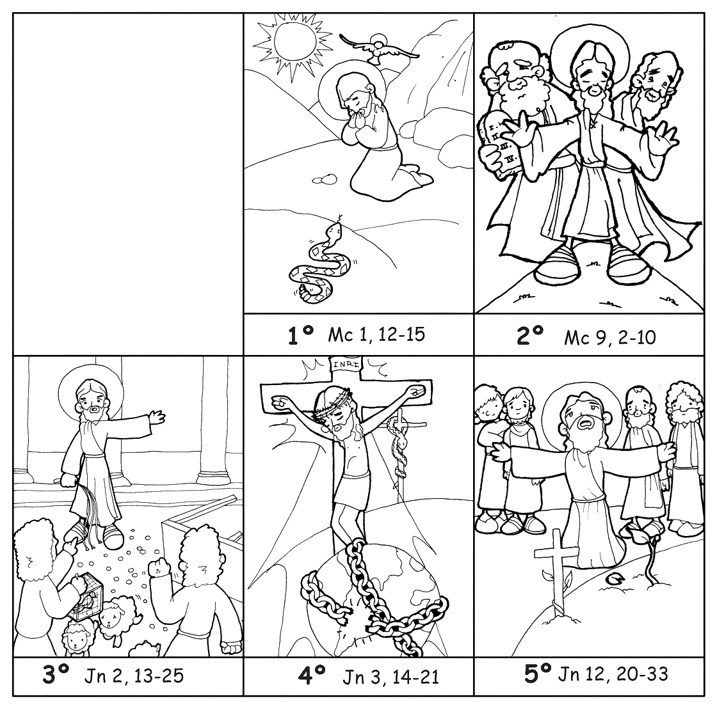

Dimanche de Carême Année C
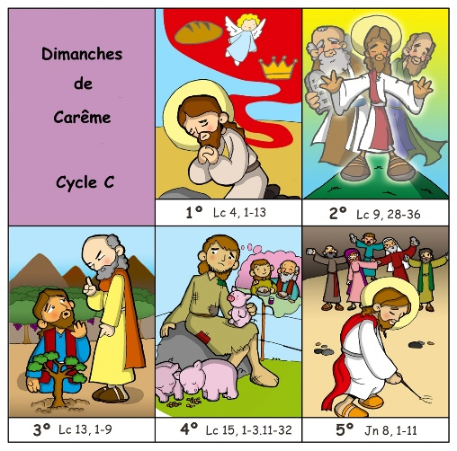
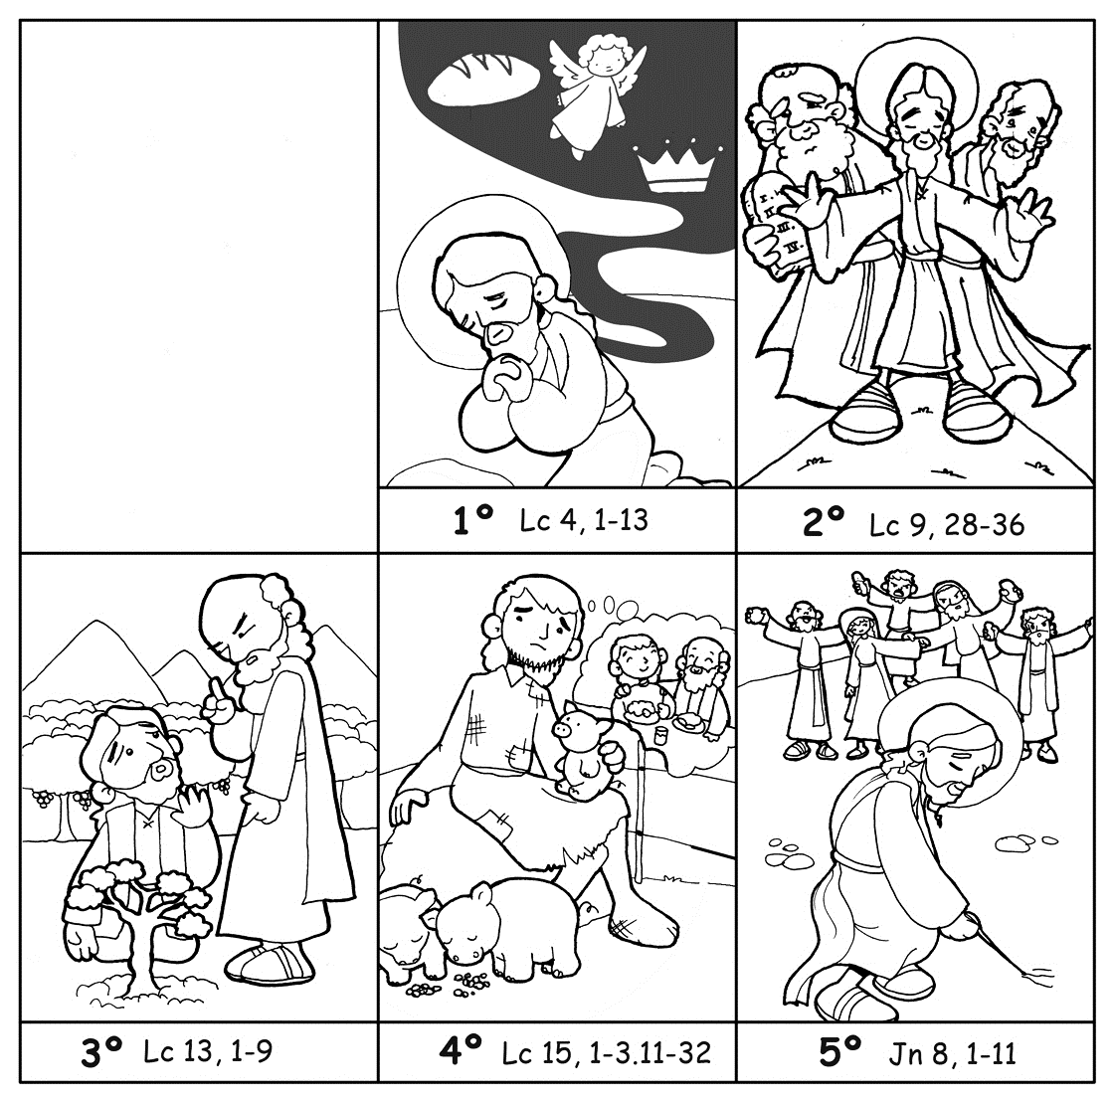

Chemin de Croix

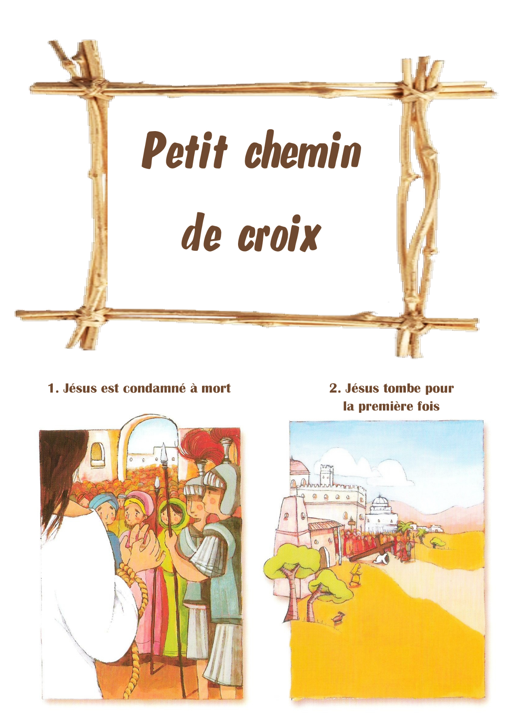

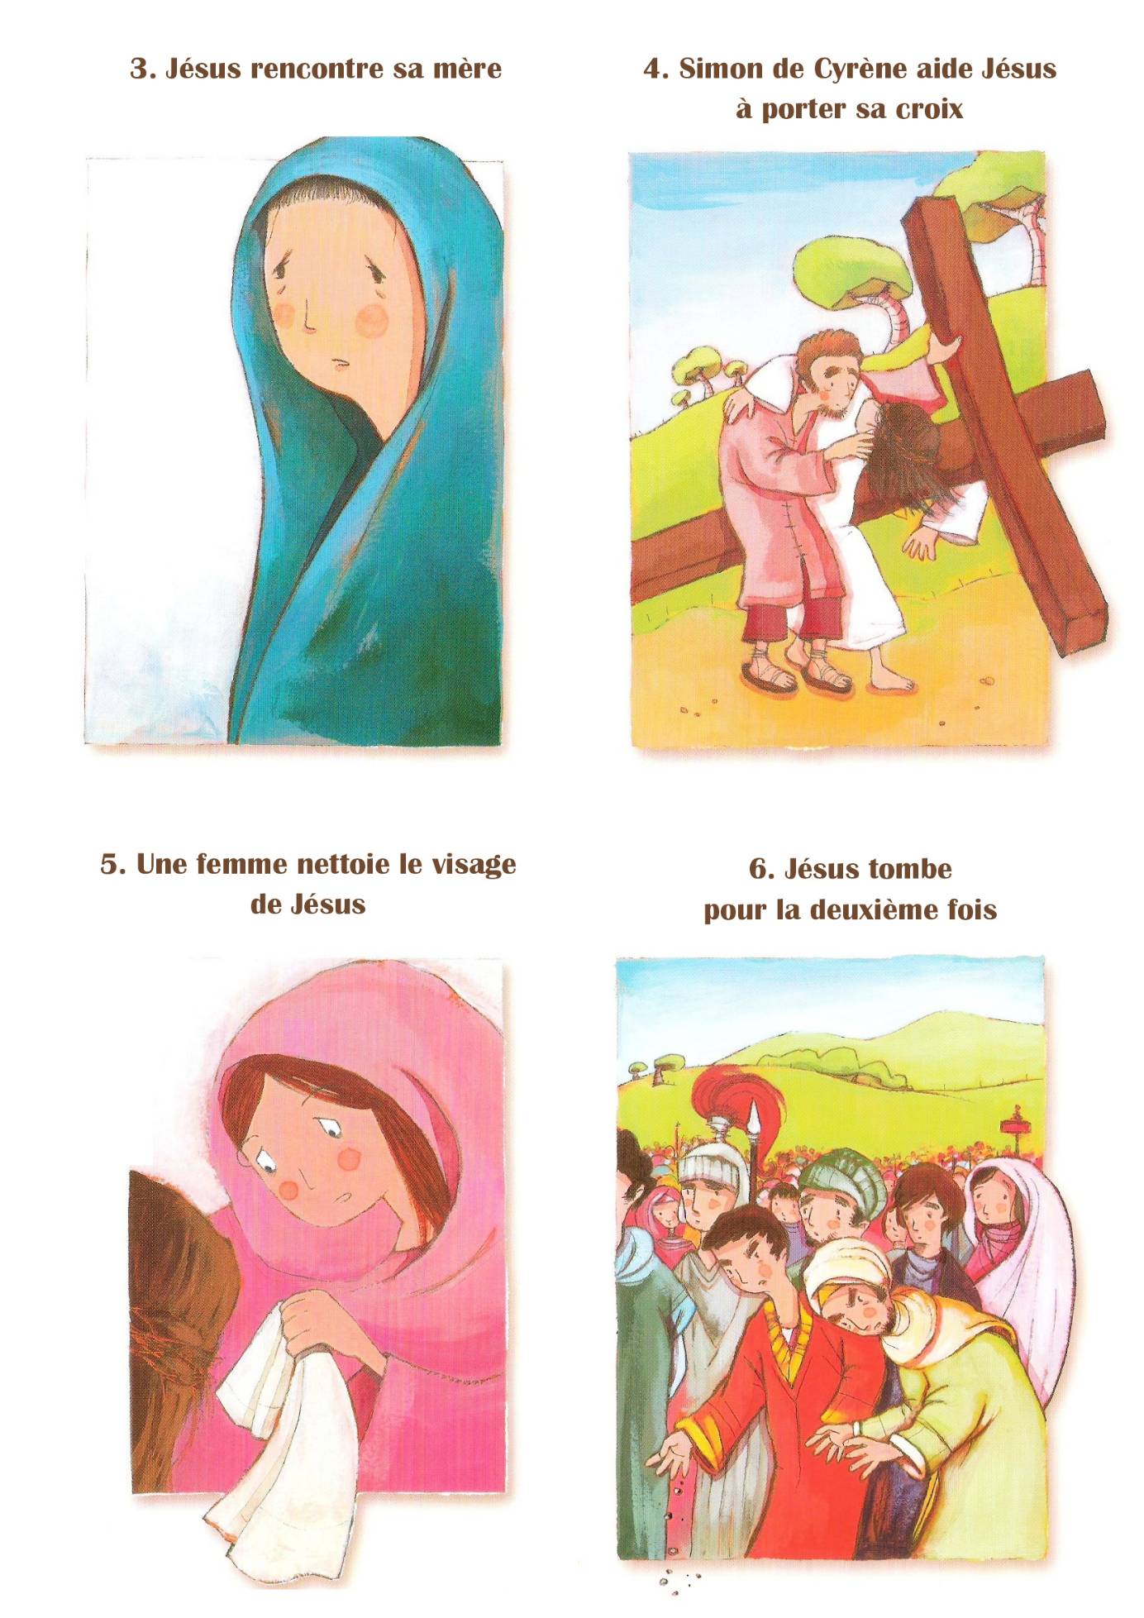

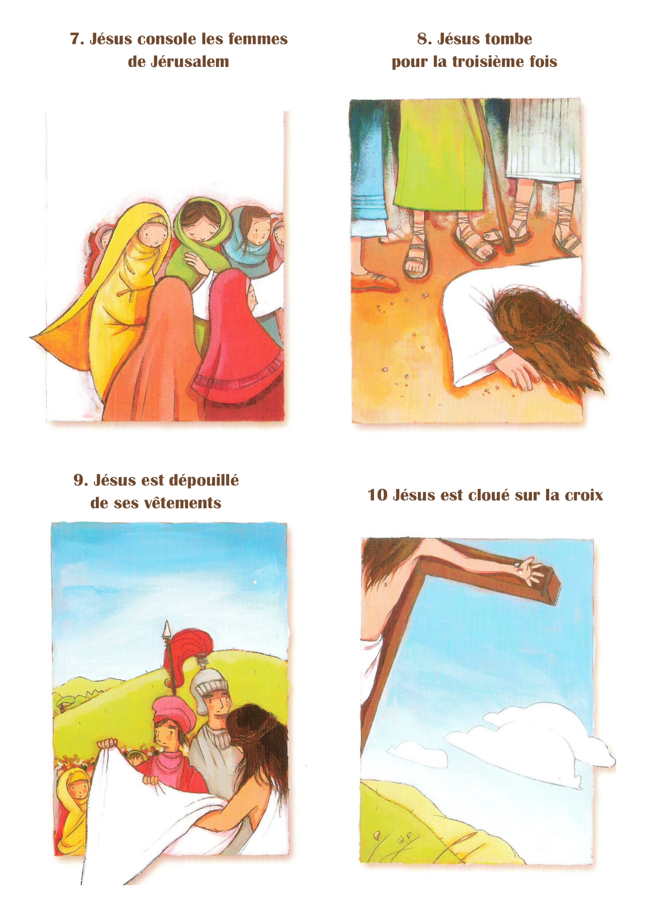

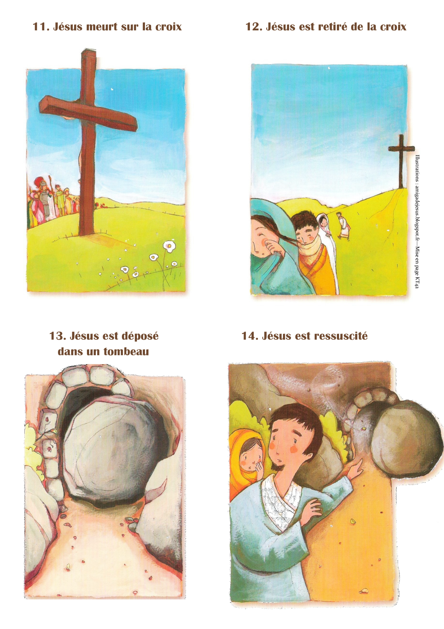
Source : https://www.kt42.fr/2018/08/chemins-de-croix-pour-les-enfants-du.html

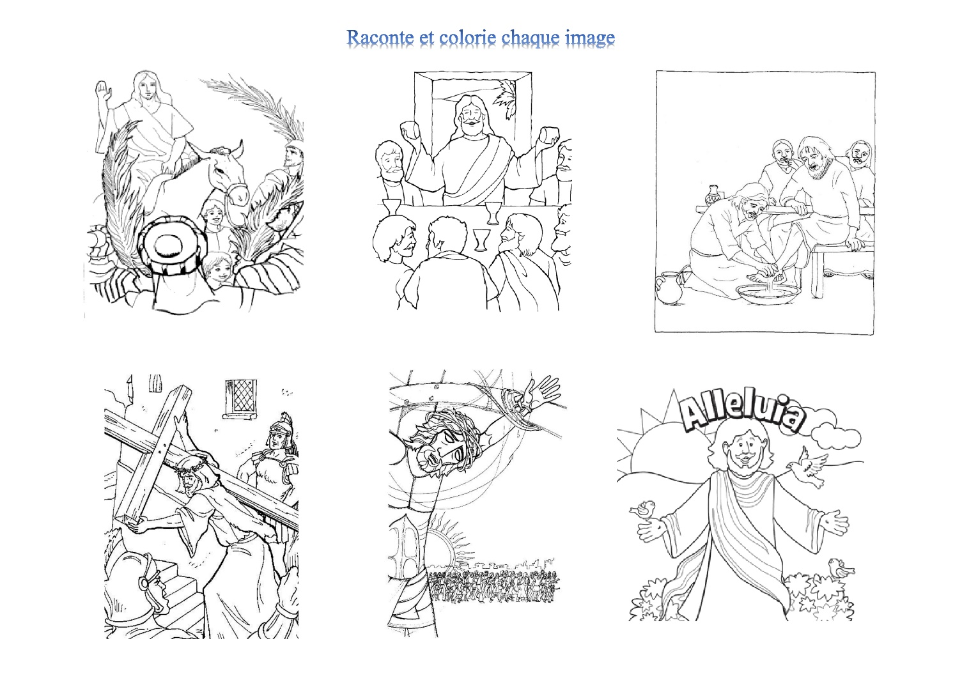
_____________________________________________________________________________________________________________________________________________________________________________________________________________________________________________________________________________________________________________________________________________________________________________________________________________________________________________________________________________________________________________________________________________________________________________________________________________________________________________________________________________________________________________________________________________________________________________________________________________________________________________________________________________________________________________________________________________________________________________________________________________________________________________________________________________________________________________________________________________________________________

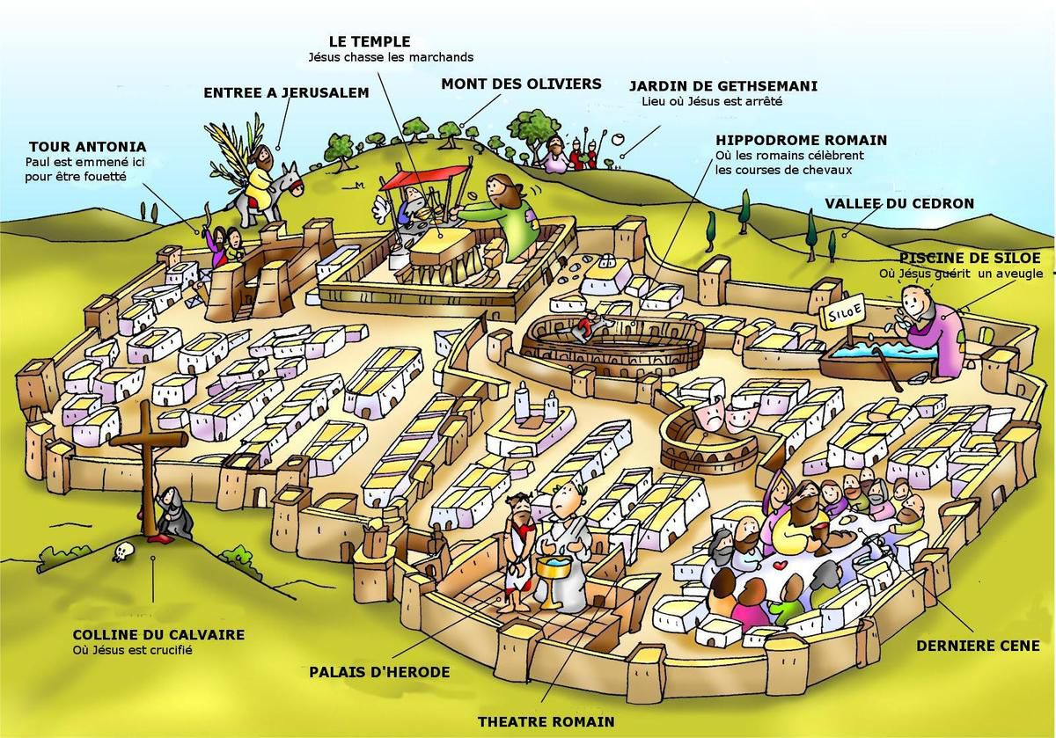
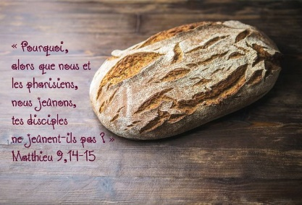
Achevé d’imprimer en Février 2022
par le Blog de Jackie
http://laviedesparoisses.over-blog.com/

